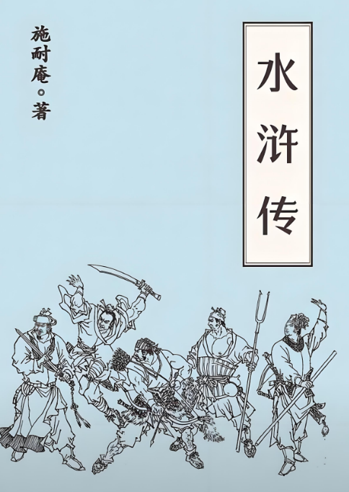
九上语文必读名著《水浒传》考点归纳
一、作者作品
施耐庵（约1296—约1370），原名彦端，字肇瑞，号子安，别号耐庵。泰州兴化人，祖籍苏州，舟人之子，生于兴化白驹镇（今盐城市大丰区），13岁入私塾，19岁中秀才，29岁中举人，35岁中进士。
《水浒传》以北宋末年宋江起义为主要故事背景，通过描写梁山好汉反抗欺压、水泊梁山壮大和受宋朝招安，以及受招安后为宋朝征战，最终消亡的宏大故事，艺术地反映了中国历史上宋江起义从发生、发展直至失败的全过程，深刻揭示了起义的社会根源，满腔热情地歌颂了起义英雄的反抗斗争和他们的社会理想，也具体揭示了起义失败的内在历史原因。


二、作品主题
（1）官逼民反：揭示封建统治的腐朽与黑暗，如高俅、蔡京等奸臣当道，压迫百姓。
（2）歌颂农民起义：梁山好汉反抗暴政，劫富济贫，替天行道。
（3）招安的悲剧性：宋江等领袖的忠君思想导致起义失败，体现农民阶级局限性。

三、重点人物与情节
1、李逵
绰号：黑旋风
典型情节：真假李逵、中州劫法场。
性格特点：嫉恶如仇、侠肝义胆、脾气火爆、头脑简单。
2、武松
绰号：行者
典型情节：血刃潘金莲、斗杀西门庆、醉打蒋门神、大闹飞云浦、血溅鸳鸯楼。
性格特点：崇尚忠义、勇而有谋、有仇必复、有恩必报。
3、宋江
绰号：及时雨
典型情节：私放晁盖、怒杀阎婆惜、三打祝家庄。
性格特点：仗义疏财、善于用人，但忠君思想浓厚，主张招安。
4、鲁智深
绰号：花和尚
典型情节：拳打镇关西、倒拔垂杨柳、大闹野猪林。
性格特点：侠肝义胆、勇而有谋、粗中有细。
5、林冲
绰号：豹子头
典型情节：误闯白虎堂、风雪山神庙、火烧草料场、雪夜上梁山。
性格特点：武艺高强、安分守己、循规蹈矩，最终被逼反抗。
绰号：智多星
典型情节：智取生辰纲、智赚玉麒麟。
性格特点：足智多谋、神机妙算。

四、常考情节概述
一、花和尚倒拔垂杨柳
鲁智深在大相国寺看管菜园时，一群泼皮想给他下马威，反被他踢进粪坑。后为展示神力，徒手拔起垂杨柳，镇服众人，并与林冲结为兄弟。
【知识点】
鲁智深的神勇与豪爽。
细节描写：泼皮的市井气与鲁智深的直率形成对比。
二、血溅鸳鸯楼
武松被张都监陷害后，大闹飞云浦，返身夜袭鸳鸯楼，连杀蒋门神、张都监等十余人，并题字"杀人者打虎武松也"。
【知识点】
武松的彻底反抗（从守法到快意恩仇）。
“血书”细节：彰显对黑暗官府的蔑视。
三、宋公明三败高太尉
高俅率军三次征讨梁山，均被宋江击败，最后被张顺活捉上山，却因宋江的招安意图被礼送下山。
【知识点】
梁山实力强大（军事才能卓越）。
宋江招安路线的伏笔（对朝廷仍存幻想）。
四、鲁提辖拳打镇关西
鲁达（鲁智深）在酒楼听闻金翠莲父女被郑屠（镇关西）欺压，慷慨解囊相助。次日护送父女离开后，故意到郑屠肉铺挑衅，三拳打死镇关西（第一拳打鼻子，第二拳打眼眶，第三拳打太阳穴）。后为避官府追捕出家为僧。
【知识点】
鲁智深的性格：嫉恶如仇、粗中有细（如先安排金氏父女离开再动手）。
"三拳"细节描写的作用：突出惩恶的痛快，体现人民对正义的渴望。
五、智取生辰纲（第十六回）
杨志押送生辰纲（梁中书给蔡京的寿礼）途经黄泥冈，晁盖、吴用等人假扮贩枣商人，白胜扮卖酒汉子，用蒙汗药麻倒杨志和军汉，劫走金银。
【知识点】
吴用的"智"：利用天热、杨志与军汉的矛盾、巧妙下药。
杨志失败原因：粗暴管理、急功近利。
主题：官逼民反（杨志本是军官，晁盖等人是平民）。
六、宋江怒杀阎婆惜（第二十一回）
宋江收留阎婆惜母女，阎婆惜却与张文远私通，并发现宋江与梁山来往的密信，以此要挟。宋江怒杀阎婆惜，被迫逃亡。
【知识点】
宋江性格矛盾：仗义疏财，但优柔寡断（对阎婆惜一再忍让）。
事件意义：宋江从官吏走向反抗的转折点。
七、三打祝家庄（第四十七至五十回）
梁山为扩张势力三次攻打祝家庄，前两次因轻敌失败，第三次联合李应、扈三娘，里应外合成功。
【知识点】
宋江的领导才能（善于用人）。
吴用的谋略（分化瓦解敌人联盟）。

五、常考题型
（一）填空题
1、林冲是《水浒传》中的重要人物，他原是东京八十万禁军教头，因高俅陷害，被发配沧州，后在风雪山神庙后彻底走上反抗道路。
2、《水浒传》中武松在景阳冈打虎，威名远扬，后为兄报仇杀死潘金莲和西门庆，被发配孟州，在十字坡结识了孙二娘和张青。
3、绰号“黑旋风”的是李逵，他所用兵器是两把板斧，该人力大如牛，但险些被冒充他的李鬼所害。
4、《水浒传》中鲁提辖拳打镇关西，鲁提辖为了替金氏父女报仇，三拳打死了恶霸镇关西郑屠，然后开始了逃亡生涯。
5、三打祝家庄是梁山好汉的一次重要战役，宋江为救时迁，率军攻打祝家庄，经过三次战斗，终于攻破祝家庄。
6、《水浒传》中梁山好汉们的结局大多悲惨，这反映了封建社会的残酷和农民起义的局限性，他们最终还是被封建统治者招安并利用。

艺术特色相关
7、《水浒传》在塑造人物方面，善于把人物放在尖锐的矛盾冲突中，通过人物自己的行动和语言来展现他们的性格特点。
（二）问答题
1、历史上真实的宋江起义规模如何？
仅36人，《宋史》载其"横行河朔，官军数万无敢抗者"。
2、明代金圣叹为何删改《水浒传》？
反对招安主题，将结局改为梁山好汉全部被斩。
3、三打祝家庄中，梁山如何破解盘陀路？
石秀探路作标记，后放火烧庄。
5、武松血溅鸳鸯楼发生在哪个城市？
孟州（今河南孟县）。
梁山好汉共多少人？
108将（天罡星36人，地煞星72人）。
6、征方腊后幸存的好汉有哪些？（举3例）
宋江、卢俊义、吴用（后自尽）、李俊（出海）。
7、梁山泊位于今天的哪个省份？
山东省。
8、《水浒传》的别名是什么？
《忠义水浒传》。
9、“行者”武松的经典故事有哪些？（至少两个）
景阳冈打虎、斗杀西门庆、醉打蒋门神、血溅鸳鸯楼。
10、童贯率军征讨梁山失败了几次？
两次（十节度使均被击败）。
（三）语句赏析
1、“武松道：‘那厮必然去报蒋门神来。我就接将去，大路上打倒他好看，教众人笑一笑。’”（醉打蒋门神）
戏谑中显威风，武松借酒壮胆，将复仇演绎成一场公开的武力展示。
2、“李逵道：‘条条大路通罗马，我自走我的路！’”（虽原著无此句，但可拟）
虽为拟写，却贴合李逵性格，其行事不拘常理，常以简单粗暴解决问题。
3、“吴用智取生辰纲时，为何选择蒙汗药？”
蒙汗药可悄无声息制服对手，符合吴用“智取”的策略。
4、“鲁智深野猪林救林冲时，为何说‘救人须救彻’？”
鲁达行事彻底，护送林冲千里，确保其安全，侠义精神令人敬佩。
5、“杀人须见血，救人须救彻。”（鲁智深大闹野猪林）
直白中见侠义，鲁智深行事果断彻底，体现其“路见不平拔刀相助”的豪迈性格。
6、“鲁智深道：‘杀人须见血，救人须救彻。洒家放你不下，直送兄弟到沧州。’”（野猪林救林冲）
侠义精神淋漓尽致，鲁达护送林冲千里，情深义重。
7、“林冲火并王伦时，为何骂王伦是‘村野穷儒’？”
答：揭露王伦心胸狭隘、嫉贤妒能，林冲借此发泄长期压抑的不满。

